Christmas Menu – Рождественское меню
Starter - Закуска
Smoked Salmon with Sushi – Копченый лосось с суши
Smoked Salmon Stuffed cheese, served with Capri , Onion rings, and Sushi .
Копченый лосось с сыром, каперсами, кольцами лука, подается вместе с суши
Soup - Суп
Seafood Soup – Суп из морепродуктов
Creamy seafood soup served with garlic bread with basil .
Крем-суп из морепродуктов с чесночным хлебом
Lemon Sorbet – Лимонный сорбет
Refreshing Iced Lemonade.
Освежающий фруктовый лед
Appetizer - Мясная Закуска
( Roasted Turkey ) Запеченная индейка
Slice of Roasted Turkey with Gravy sauce.
Запеченная индейка с соусом
Main Course – Основное блюдо
Surf & Turf – Говядина и креветки
Grilled beef steak with Shrimps served with vegetables sauté .
Креветки и стейк из говядины, приготовленные на гриле и сервированные миксом из овощей
Dessert - Десерт
Chocolate Mouse – Шоколадный мусс

22$
Price per Person – Стоимость за одну персону
L.E 350.00


Christmas Menu
Starter - Закуска
Smoked Salmon with Sushi - Копченый лосось с суши
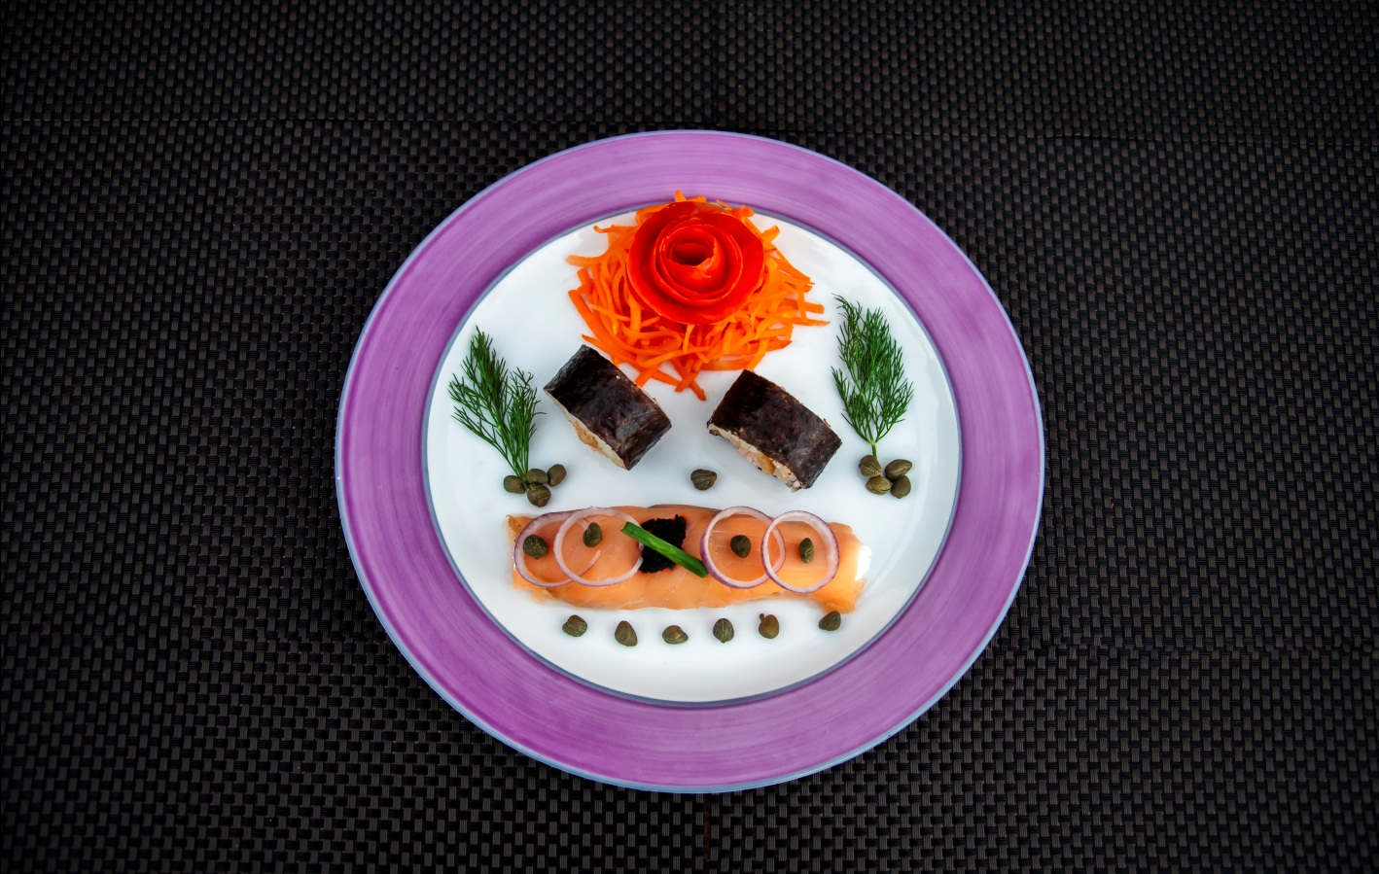
Smoked Salmon Stuffed Cheese served with Capri , Onion rings, and Vegetables Sushi .
Копченый лосось с сыром, каперсами, кольцами лука, подается вместе с суши.
طبق فاتح الشهيه المميز
السمك السالمون المدخن محشاه بالجبن الابيض مقدم مع الكابرى وحلقات البصل مع
سوشى خضروات.

Christmas Menu
Soup – Суп
Seafood Soup – Суп из морепродуктов
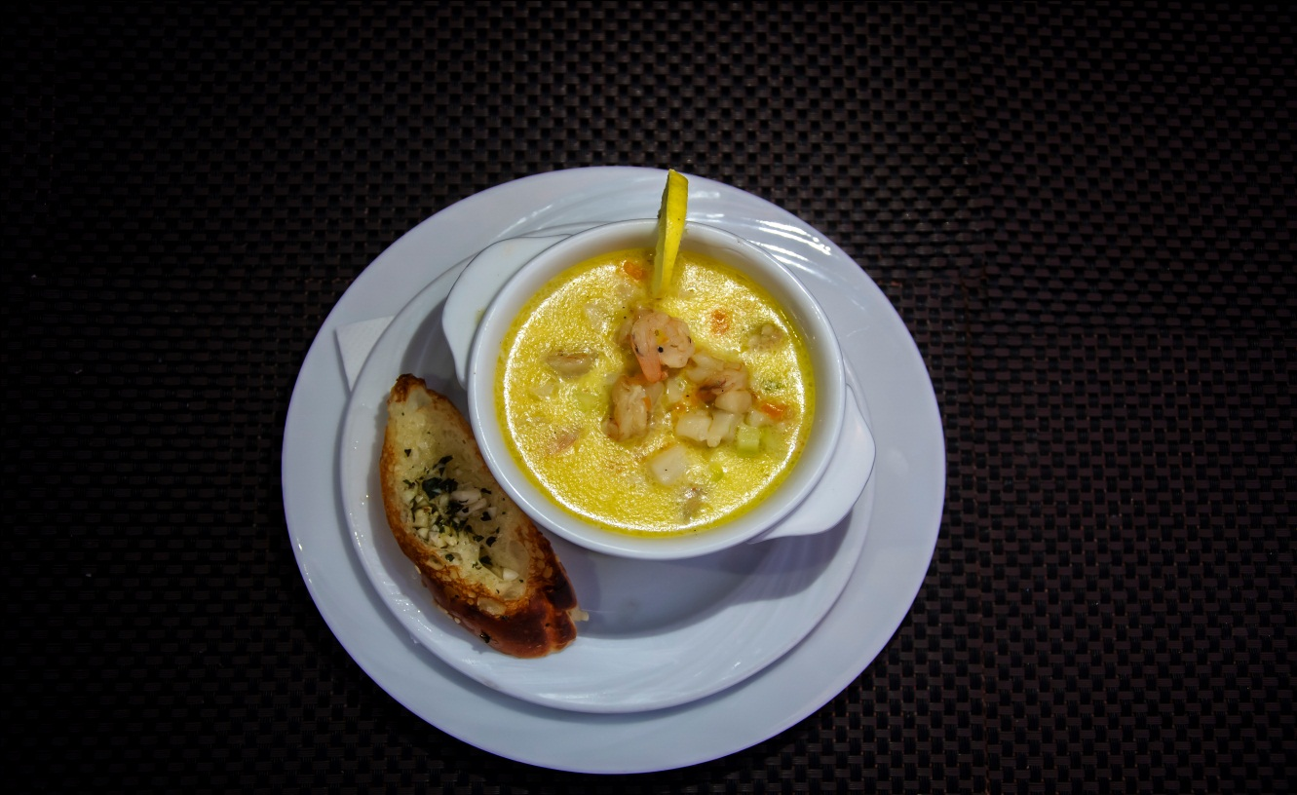
Creamy seafood soup served with garlic bread with basil .
Крем-суп из морепродуктов с чесночным хлебом.
شوربه المأكولات البحريه الكريمى مقدمه مع خبز بالثوم وصلصه الريحان .

Christmas Menu
Lemon Sorbet - Лимонный сорбет
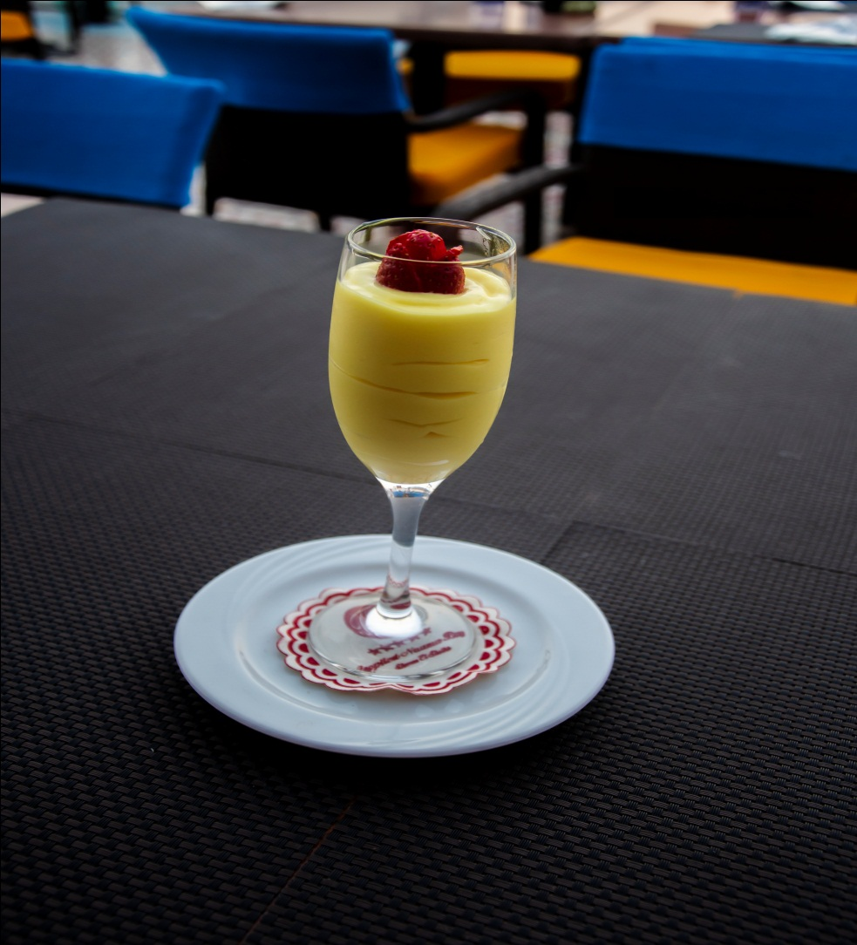
Refreshing Iced Lemonade.
Освежающий фруктовый лед.
جرانيتا الايس بطعم الليمون للانتعاش والجاهزيه للطبق التالى .

Christmas Menu
Appetizer - Мясная Закуска
( Roasted Turkey ) - Запеченная индейка
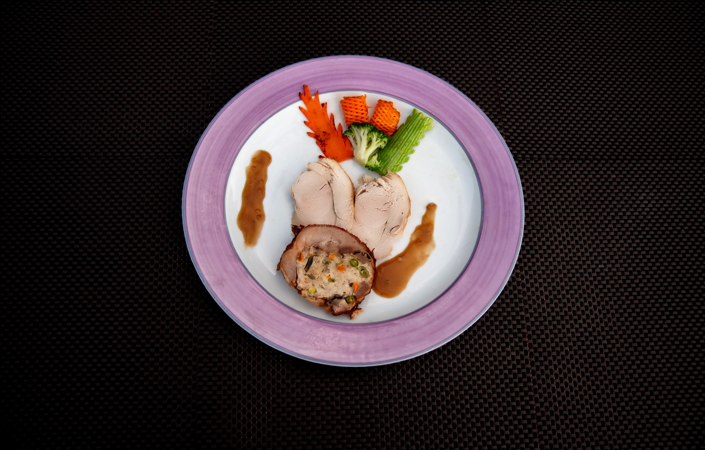
Slice of Roasted Turkey with Gravy sauce.
Запеченная индейка с соусом
شرائح لحم الرومى مع الصلصه المميزه .

Christmas Menu
Main Course – Основное блюдо
Surf & Turf - Говядина и креветки
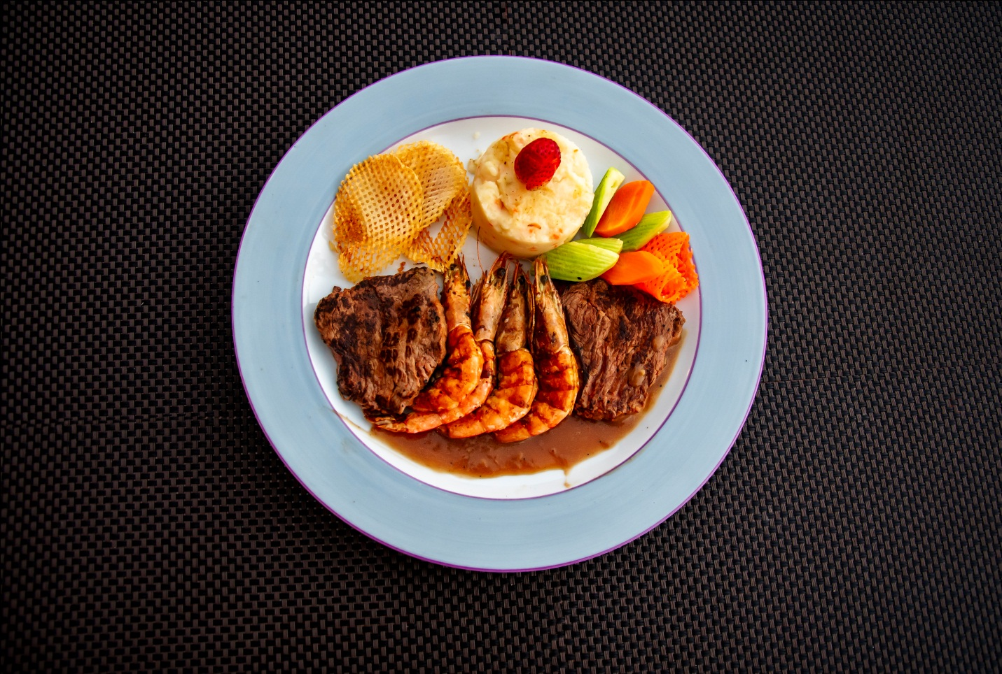
Grilled beef steak with Shrimps served with vegetables sauté .
Креветки и стейк из говядины, приготовленные на гриле и сервированные миксом из овощей.
الطبق الرئيسى من البحر والارض
قطع اللحم البقرى المشويه مع الجمبرى المشوى مقدمه مع الخضار السوتيه
والبطاطس المخفوقه اللذيذه.
Christmas Menu
Dessert - Десерт
Chocolate Mouse – Шоколадный мусс
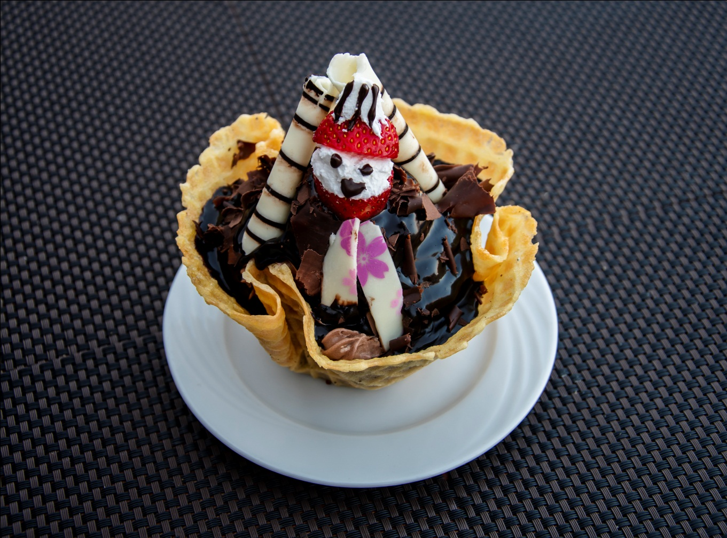
Chocolate Mouse – Шоколадный мусс
كريمه الشيكولاته اللذيذه المخفوقه داخل بسكويت الشيف المميزه .
مقدمه من بابا نويل هديه الكريسماس .
عيد سعيد .

Kids Menu

Pasta Soup
Macaroni soup with Cubes of Chicken .

Caprese Salad
Slice of Tomatoes , Mozzarella cheese and basil sauce .

Chicken Panée
Breaded Chicken served with French Fries.

Fruit
Chef Signature
Special Fruit platter Banana . Kiwi , Mandarin .

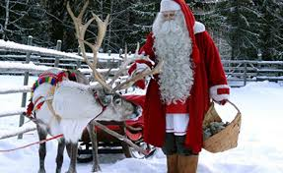
Christmas Menu
Kids Menu - Детское меню
Pasta Soup - Суп Орзо
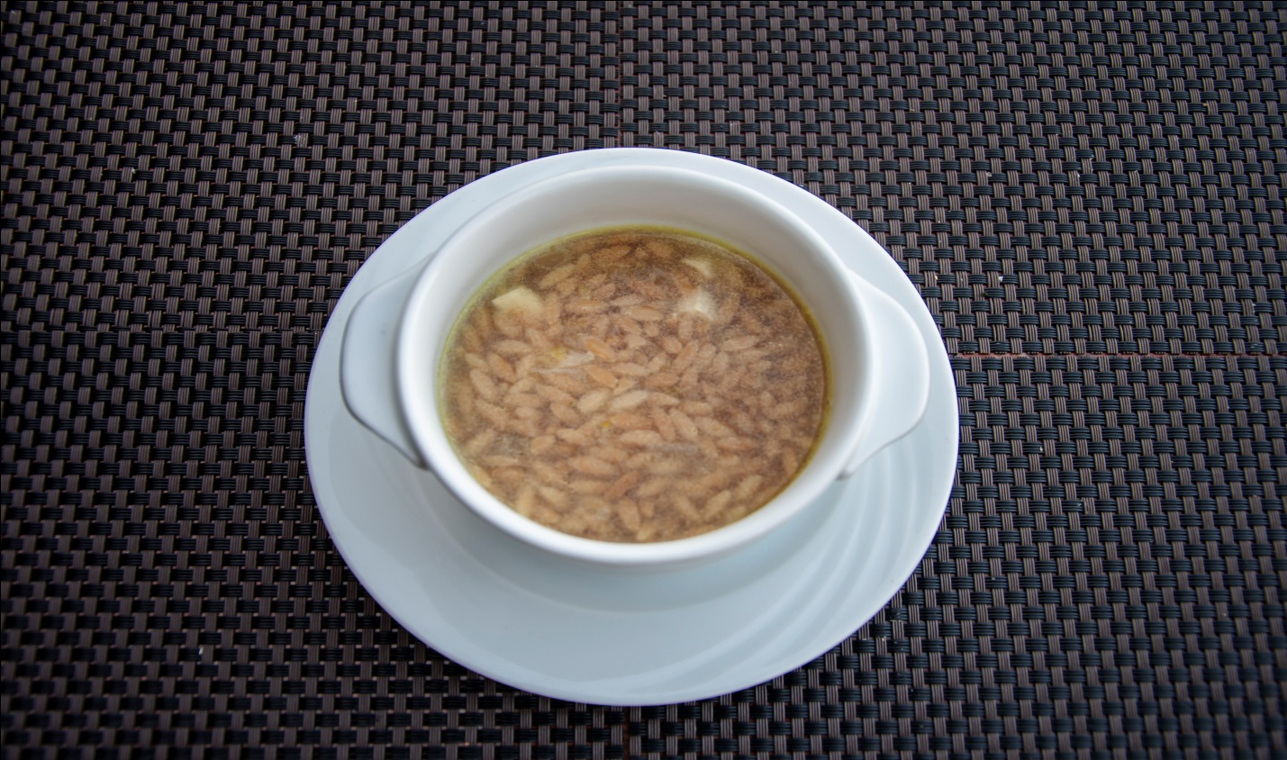
Macaroni soup with Cubes of Chicken .
Традиционный куриный суп с лапшой.
شوربه لسان عصفور مع قطع الفراخ .

Christmas Menu
Kids Menu -
Caprese Salad - Салат Каприз
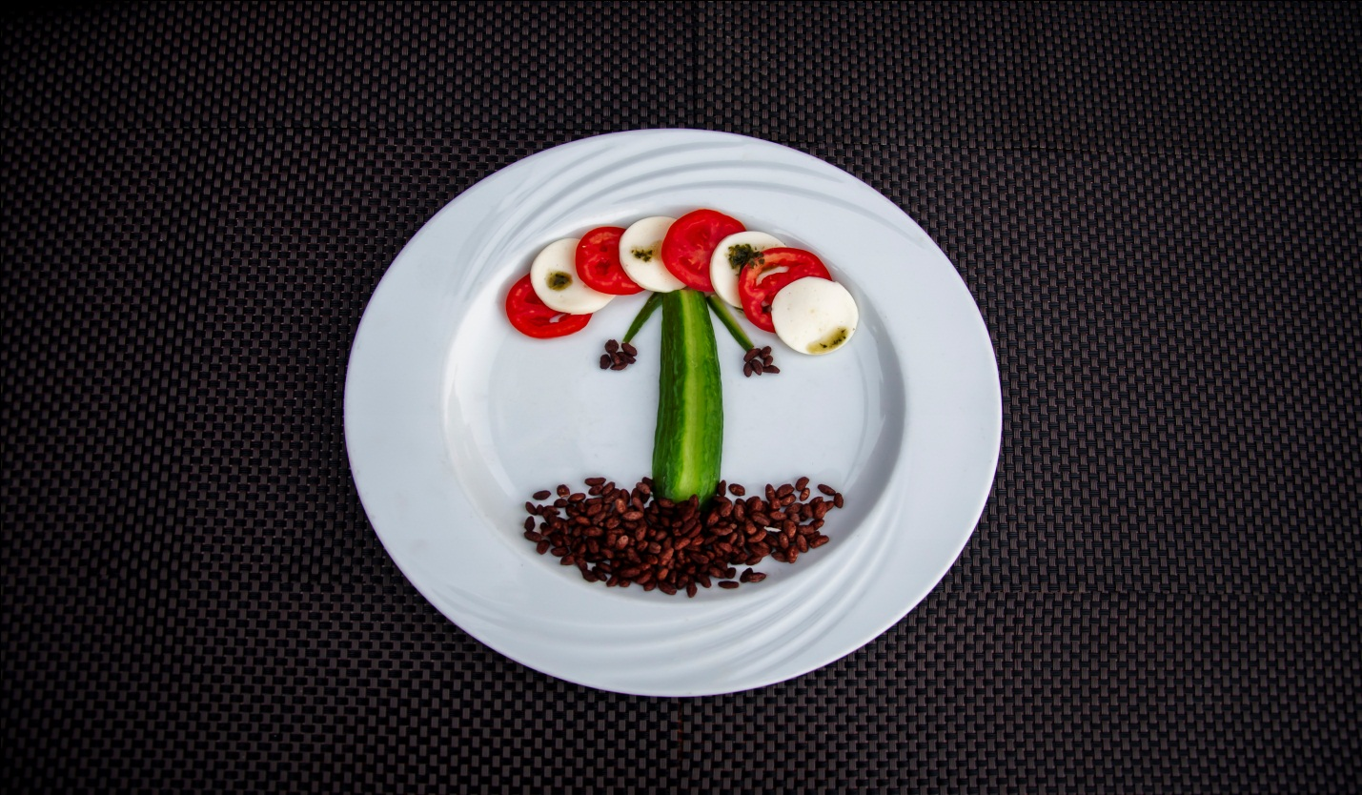
Slice of Tomatoes , Mozzarella cheese and basil sauce .
(Свежий сыр моцарелла с нарезанными помидорами,
базиликовым соусом и бальзамическим соусом.)
شرائح الطماطم الطازجه مع جبنه الموتزريلا وصلصه الريحان.

Christmas Menu
Kids Menu -
Chicken Panée – Куриное Панэ
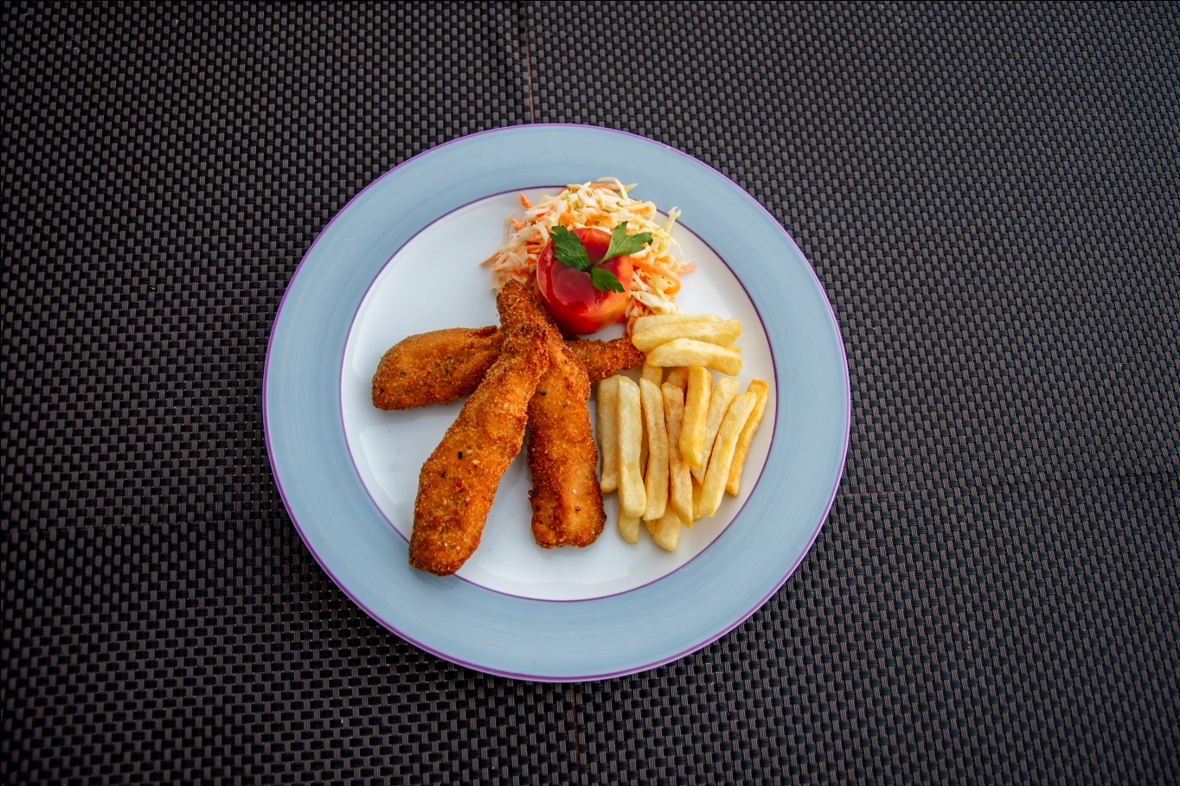
Breaded Chicken served with French Fries.
Куриное филе в панировке подается с картошкой-фри.
فراخ بانيه مقدمه مع البطاطس المقليه .

Christmas Menu
Kids Menu -
Fruit
Chef Signature
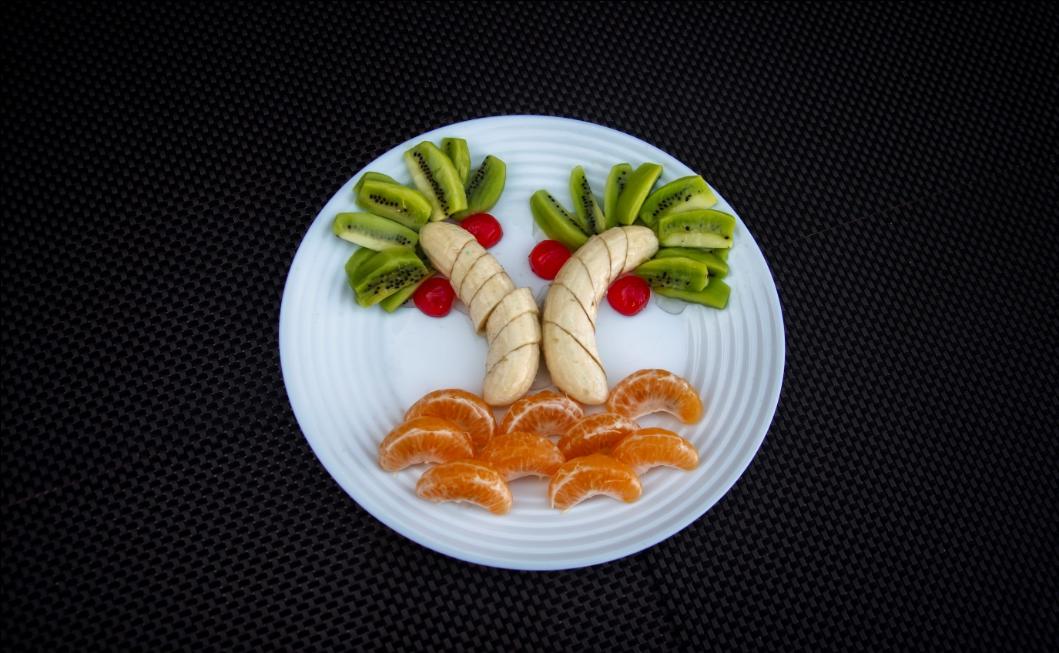

Special Fruit platter Banana . Kiwi , Mandarin .

